**USO DE** [**PELE DE TILÁPIA DO NILO**](https://repositorio.ufc.br/handle/riufc/28917) **(OREOCHROMIS NILOTICUS)** [**NO TRATAMENTO**](https://repositorio.ufc.br/handle/riufc/28917) **DE QUEIMADURAS: UMA REVISÃO SISTEMÁTICA**

Barbosa, Juliana Marinho¹

Miglioli, João Vitor Brito²

Santana, Maria Clara Oliveira Gomes3

Albuquerque, Maria Eduarda Santos4

Barros, Thiarles Juan Oliveira5

Araújo, Laura Maria Pinheiro6

Marques, Eduarda Ramos7

Nunes, Marina Chaves8

Almeida, Fabiana de Castro Araújo9

Santos, Anna Clara Sousa10

Da Silva, Ana Laura Germano11

Vaz, Ana Clara Martins 12

Barros, Veyda Pereira13

Lacerda, Lucas Luis Menezes14

Júnior, Aldiro Pinheiro da Mota15

Ribeiro, Anna Clara Macedo da Luz 16

Antero, Ana Cristina de Aquino 17

Amorim, Maria Eduarda Machado 18

Rocha, Igor Machado 19

Reis, Kelvin Hamim José Feitosa20

**RESUMO: Introdução:** As queimaduras são lesões de tecidos orgânicos podendo ser classificadas em primeiro, segundo e terceiro grau de acordo com a área de acometimento. Ademais, o atendimento do paciente depende da sua fase e consiste basicamente em repor volemia, desbridamentos e curativos no tratamento inicial. Nesse contexto, dá-se ênfase ao tratamento oclusivo utilizando pele de tilápia para acelerar o processo de cicatrização. **Objetivo:** Diante disso, o objetivo do trabalho consiste em realizar uma revisão sistemática acerca do uso de pele de tilápia do Nilo (*Oreochromis niloticus)* como forma de tratamento de queimaduras. **Métodos/Metodologia:** O presente artigo é uma revisão sistemática nas plataformas SciELO, PubMed e Google Scholar., utilizando os seguintes descritores: “queimadura”, “tilápia”, “tratamento”, foram utilizados artigos extraídos de periódicos nacionais e internacionais entre os anos 2002 a 2024 em português e inglês que atendessem a temática do trabalho. **Resultados e Discussões:** Nesse contexto, a pele de tilápia surge como alternativa terapêutica ao processo de enxertia cutânea, como potencial atuação na reconstrução tecidual de áreas lesadas, visto apresenta estrutura morfológica semelhante à pele humana, o que faz com que permita uma reparação tecidual. Ela adere firmemente a derme humana, de modo que oclui as terminações nervosas e, consequentemente, promove o alívio da dor, além de ser composta por feixes organizados de fibras de colágeno denso, que reduz consideravelmente o tempo de cura do paciente. **Conclusão/Considerações Finais:** Destaca-se a pele de tilápia com grande potencial de crescimento, visto ainda ser uma técnica não tão usual e de grandes benefícios, portanto necessitando de mais investimento em pesquisas para que tenha um custo mais acessível e mais adesão por parte dos médicos.

**Palavras-Chave:** Tratamento, Queimadura, Inovação.

**Área Temática:** Atenção primária, secundária e terciária à saúde.

**E-mail do autor principal:** julianambarbosa@unirg.edu.br

¹Medicina, Universidade de Gurupi - UNIRG, Gurupi-Tocantins, [julianambarbosa@unirg.edu.br](mailto:julianambarbosa@unirg.edu.br)

²Medicina, Universidade de Gurupi - UNIRG, Gurupi-Tocantins, joaovbmiglioli@unirg.edu.br

³Medicina, Universidade de Gurupi - UNIRG, Gurupi-Tocantins, [claraogs11@gmail.com](mailto:claraogs11@gmail.com)

4Medicina, Universidade de Gurupi - UNIRG, Gurupi-Tocantins, [mariaesalbuquerque@unirg.edu.br](mailto:mariaesalbuquerque@unirg.edu.br)

5Medicina, Universidade de Gurupi - UNIRG, Gurupi-Tocantins, [thiarlesjobarros@unirg.edu.br](mailto:thiarlesjobarros@unirg.edu.br)

6Medicina, Universidade de Gurupi - UNIRG, Gurupi-Tocantins, lauramparaujo@gmail.com

7Medicina, Universidade de Gurupi - UNIRG, Paraíso do Tocantins-Tocantins, [eduardarmarques09@gmail.com](mailto:eduardarmarques09@gmail.com)

8Medicina, AFYA- Faculdade de Ciências Médicas, Palmas-Tocantins, marinanunes.rosa@gmail.com

9Medicina, Universidade de Gurupi - UNIRG, Gurupi-Tocantins, [enf.fabianacastro@hotmail.com](mailto:enf.fabianacastro@hotmail.com)

10Medicina, Universidade de Gurupi - UNIRG, Paraíso do Tocantins-Tocantins, clarassanna13@gmail.com

11Medicina, Universidade de Gurupi - UNIRG, Gurupi-Tocantins, analauragsilva@unirg.edu.br

12Medicina, Universidade de Gurupi - UNIRG, Gurupi-Tocantins, anacmvaz12@gmail.com

13Medicina, Centro Universitário do Maranhão- CEUMA, Imperatriz-Maranhão, [veydapb13@gmail.com](mailto:veydapb13@gmail.com)

14Medicina, Universidade de Gurupi - UNIRG, Gurupi-Tocantins, [lucas.menezes03@hotmail.com](mailto:lucas.menezes03@hotmail.com)

15Medicina, Universidade de Gurupi - UNIRG, Gurupi-Tocantins,[aldiro.p.m.junior@unirg.edu.br](mailto:aldiro.p.m.junior@unirg.edu.br)

16Medicina, Universidade de Gurupi - UNIRG, Paraíso do Tocantins-Tocantins, clararibeiro658@gmail.com

17Medicina, Universidade de Gurupi - UNIRG, Paraíso do Tocantins-Tocantins, anacris.antero@gmail.com

18Medicina, Universidade de Gurupi - UNIRG, Paraíso do Tocantins-Tocantins, dudamamorim@hotmail.com

19Medicina, Universidade de Gurupi - UNIRG, Gurupi-Tocantins, igor.m.rocha@unirg.edu.br

20Médico, Universidade de Gurupi - UNIRG, Gurupi-Tocantins, [kelvinhamim11@gmail.com](mailto:kelvinhamim11@gmail.com)

**1. INTRODUÇÃO**

As Queimaduras se caracterizam por lesões da pele que podem ser causadas por fontes térmicas, químicas, elétricas ou radioativas, podendo também ocorrer por atrito ou fricção. Esses agentes danificam os tecidos que revestem o corpo, resultando na destruição parcial ou total da pele e podendo atingir camadas mais profundas, como o tecido subcutâneo, músculos, tendões, nervos, ossos e vasos sanguíneos.

As queimaduras podem ser classificadas com base na profundidade, sendo divididas em queimaduras de primeiro, segundo e terceiro graus, bem como pela extensão das lesões. As queimaduras de primeiro grau são superficiais e afetam somente a epiderme, caracterizadas pela região hiperemiada, ficam brancas com digitopressão, não possuem bolhas e geram dor ao indivíduo. As queimaduras de segundo grau alcançam a derme, resultando na formação de bolhas, um processo doloroso maior e têm um processo de cicatrização espontânea mais prolongado. Já as queimaduras de terceiro grau atingem tanto a epiderme quanto a derme e, possivelmente, o tecido subcutâneo, são em sua maioria indolores, com a pele de aspecto marmóreo ou carbonizado, com superfície seca e inelástica, com lesões deformantes e que não cicatrizam por conta própria, exigindo enxertos de pele para a sua reparação. (Luz e Rodrigues, 2015).

Além disso, as queimaduras podem ter diversos agentes, na qual suas etiologias podem ser classificadas em diferentes naturezas, a qual se destacam as de origens térmicas, sendo as causas mais comuns, decorridas do contato direto ao calor, como chamas, líquidos quentes, objetos quentes e radiação, as queimaduras químicas, comuns pela ação de ácidos e produtos químicos industriais que provocam a destruição tecidual diretamente e, por fim, as queimaduras elétricas, consequentes de fontes com correntes elétricas, como corrente alternada ou contínua, relâmpagos e outras fontes. (Rocha, 2009).

No Brasil, aproximadamente um milhão de pessoas por ano sofrem com queimaduras, sendo a maioria homens. Além dos danos físicos e emocionais, há também um impacto econômico, incluindo custos para o sistema de saúde, indenizações e perdas de capacidade laboral. (Cunha et al, 2023). Ligado a isso, o processo de readaptação das lesões por queimaduras é longo e doloroso e implica uma recuperação psicológica que ocorre de forma paralela e relacionada à recuperação física (Oliveira et al, 2023).

Dessa forma, o uso da pele de tilápia do nilo surge como uma potencial alternativa terapêutica no tratamento de queimaduras de terceiro grau que necessitam de enxerto de pele, sendo uma forma de acelerar a recuperação, reduzindo custos ao sistema de saúde e uma melhor recuperação ao paciente. Ademais, possui ampla disponibilidade no Brasil, visto ser o peixe mais cultivado do país, além de já ter sido demonstrado, em estudos anteriores, microbiota não infecciosa, estrutura morfológica semelhante à pele humana, inclusive com maiores quantidades de colágeno tipo 1. (Lima et al, 2020).

Portanto, o presente trabalho tem como objetivo realizar uma análise acerca do uso de pele de tilápia do nilo (*Oreochromis niloticus)* como forma de tratamento de queimaduras.

**2. MÉTODO OU METODOLOGIA**

Trata-se de um estudo de revisão sistemática da literatura, de natureza qualitativa, realizado por meio de coleta de dados transversal, que visa reunir e sintetizar publicações relevantes sobre a terapia pós- queimadura utilizando pele de tilápia do nilo, contribuindo para elaboração de conclusões a respeito dessa área de estudo.

**2.1 Local de pesquisa**

Esta revisão foi realizada nas seguintes bases de dados indexadas: Scientific Electronic Library Online (SciELO), PubMed, Google Scholar. Para a realização da revisão, foram utilizadas as seguintes fases: definição do tema e delimitação; objetivos; problema e hipóteses; introdução; revisão da literatura e metodologia e análise quanto aos critérios de inclusão e exclusão.

Além disso, este estudo foi desenvolvido sem a necessidade de submissão ao Comitê de Ética em Pesquisa envolvendo seres humanos, resolução do CNS (466/2012), por se tratar de uma revisão cujas informações foram obtidas em coletas de sistemas secundários de domínio público.

**2.2 Critérios de inclusão**

Os critérios de inclusão estabelecidos foram: artigos acadêmicos, publicados em periódicos com resumo e texto completo, disponíveis nos idiomas português ou inglês. Publicados entre os anos 2002 a 2024. que abordou os assuntos: terapia de reperfusão no avc isquêmico. Os artigos foram selecionados pela combinação dos descritores incluídos no DeCs (Descritores em Saúde): “queimadura”, “enxertia”, “tilápia”, “tratamento”. A partir disso foram identificados inicialmente 30 artigos.

**2.3 Critérios de exclusão**

Inicialmente foram excluídos deste estudo os artigos fora do espaço amostral estabelecido de 2015 a 2024 e que não estavam disponíveis de forma gratuita nas línguas inglesa e portuguesa. Após, foram retirados os que não atenderam aos descritores e aos critérios de inclusão e os que estiveram disponíveis em sites não confiáveis ou que não apresentavam relevância científica, tendo sido apontadas 36 pesquisas previamente relevantes. A partir disso foram selecionados 23 artigos que foram lidos na íntegra e após isso, escolhidos 19 artigos relevantes para composição da pesquisa.

Imagem 1: Fluxograma de critério de exclusão e seleção de inclusão de artigos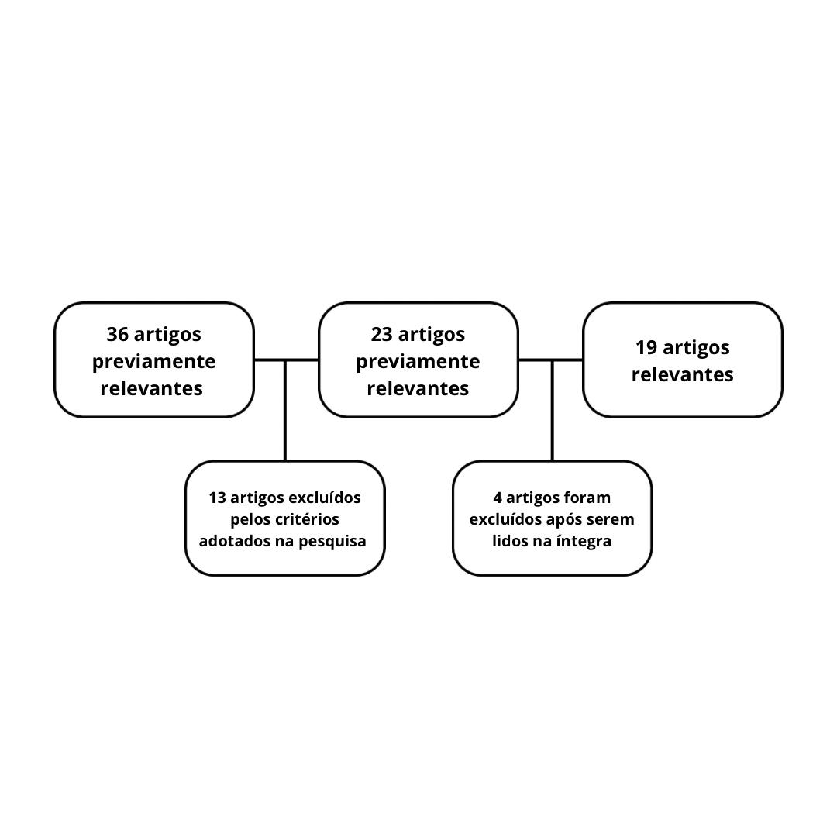

Fonte: Os autores (2024).

**3. RESULTADOS E DISCUSSÕES**

Considera-se queimadura a lesão dos tecidos orgânicos de diferentes origens, seja térmica, química, elétrica ou até mesmo radioativa, com manifestação clínica que varia desde o aparecimento de pequenas bolhas, incapacidade do membro acometido e até mesmo o desenvolvimento de uma resposta sistêmica.

As queimaduras representam um grave problema de saúde pública no Brasil. Segundo a Sociedade Brasileira de Queimaduras, estima-se que, no país, ocorram em torno de um milhão de acidentes com queimaduras por ano, dos quais apenas cem mil pacientes procuram atendimento e, destes, cerca de dois mil e quinhentos acabam falecendo devido à gravidade dos ferimentos.

Por conseguinte, diante desse fatídico cenário, o tratamento das queimaduras envolve cuidados locais e sistêmicos, variando de acordo com a profundidade, localização corporal e extensão. Nas queimaduras de primeiro grau, a lesão se restringe à epiderme, camada mais superficial da pele. As queimaduras de segundo grau, por sua vez, são subdivididas em superficial e profunda, de modo que na superficial ocorre comprometimento da epiderme e da porção mais apical da derme, enquanto na profunda o comprometimento da derme é total. Já nas queimaduras de terceiro grau, ocorre o comprometimento de toda a epiderme, de toda a derme, além do acometimento de tecidos subcutâneos, afetando também as estruturas anexas da pele como nervos, folículos pilosos e glândulas.

Defronte a esta problemática de saúde pública, o tratamento cirúrgico em casos de queimaduras é dividido em duas fases principais: a fase inicial/aguda e a fase tardia. Na fase aguda, que compreende até 72 horas após a queimadura, o papel do médico é tratar o ferimento de forma adequada - remoção de tecidos necróticos, realização de curativos próprios, preservação de órgãos e prevenção de danos futuros previsíveis, além de evitar a infecção da ferida. Por sua vez, o tratamento tardio tem como objetivo a reflexão satisfatória, visando melhorar a função da área queimada e melhorar o resultado estético das lesões causadas pela queimadura. (Braga et al, 2018).

Nesse sentido, objetivando uma melhor reconstrução das áreas afetadas, diferentes técnicas cirúrgicas são utilizadas a fim de promover qualidade de vida ao paciente. Dentre os diferentes métodos existentes, ressalta-se o papel do enxerto cutâneo na remodelação do tecido lesionado. Os enxertos podem ser autólogos ou alogênicos. Os autólogos que segundo a Revista Brasileira de Cirurgia Plástica são os mais utilizados na prática médica, são obtidos de áreas do próprio corpo que possuem tecidos saudáveis e, em seguida, são transplantados para a área danificada. Já os enxertos alogênicos, por outro lado, são provenientes de doadores compatíveis. Desse modo, sabe-se que os enxertos cutâneos são muito úteis para o fechamento e proteção de feridas extensas, porém dependem de um leito vascularizado na área receptora para a sua integração, além da possibilidade de rejeição, caso seja realizada a técnica de enxertia alogênica. (Lofego, et al. 2006).

Além disso, os problemas emocionais que a pessoa queimada apresenta na fase aguda, se manifesta por meio de sintomas característicos como insônia, labilidade emocional, estado de alarme e pesadelos com o traumatismo. (Carlucci, et al. 2007). Após uma queimadura, o paciente e seus familiares enfrentam um período de instabilidade, marcado na fase de ressuscitação pela ameaça de morte e pelo temor associado a essa possibilidade. Em seguida, na fase seguinte, a dor se tornará o principal desafio para o paciente. Dessa forma, métodos clássicos de terapia pós queimadura, como a enxertia tradicional, que demandam longo tempo de internação para recuperação completa do paciente fazem com o paciente esteja mais predisposto a evoluir com problemas emocionais. (Summers, TM. 1991).

Nesse contexto, a pele de tilápia do Nilo (*Oreochromis niloticus),*método desenvolvido de forma pioneira pelo Brasil, por médicos no Ceará, tem se mostrado bastante promissor e eficiente no que concerne ao tratamento de queimaduras, tornando-se uma importante ferramenta diante dessa problemática de saúde pública. Surgindo como alternativa terapêutica ao processo de enxertia cutânea, como potencial atuação na reconstrução tecidual de áreas lesadas, visto que permite a reparação tecidual e serve como barreira física, além de prevenir desidratação, sepse e complicações metabólicas e funcionais, sem ocorrência de efeitos colaterais significados. De igual modo, acelera o processo de cicatrização do paciente, fazendo com que tenha um menor período de estabilidade e internação em centros médicos, evitando danos emocionais.

Contudo, a utilização dessa técnica no tratamento de queimaduras ainda é uma abordagem inovadora, emergente e potencialmente promissora na medicina. Ela adere firmemente a derme humana, de modo que oclui as terminações nervosas e, consequentemente, promove o alívio da dor. Em relação ao tempo de cicatrização, a pele da tilápia possui características bem semelhantes às estruturas morfológicas da pele, o que promove uma alta resistência à tração. Além disso, como a derme da pele do peixe é composta por feixes organizados de fibras de colágeno denso, em maiores quantidades, por quimiotaxia, reduz consideravelmente o tempo da cura do paciente. Dessa forma, nota-se o destaque que essa técnica vem ganhando na área médica, viabilizando um tratamento mais eficiente e seguro. (Torrisi, et al. 2018).

O colágeno é amplamente utilizado em diferentes apresentações como curativos biológicos, mesmo em associação com outros produtos e técnicas regenerativas, a maioria dos quais são biomateriais heterogêneos de origem suína ou bovina (Lima Verde, et al. 2021). Ligado a isso, estudos realizados por Yamamoto et al. (2014) mostraram que o colágeno tipo 1 (COL-1) extraído e purificado de escamas de tilápia é mais facilmente adsorvido do que o colágeno bovino e suíno, além de possuir menos doenças zoonóticas e alérgenos que dificultariam sua aplicação de forma terapêutica, sendo descrito como uma técnica segura com baixas chances reações cutâneas adversas após aplicação intracutânea e tópica.

O colágeno tipo I de peixe é um material eficaz biodegradável que atua replicando a matriz extracelular natural, que serve para organizar espacialmente as células, fornecendo-lhes sinais e direcionando a regulação celular específica do local, promovendo uma reparação tecidual acelerada e organizada. Além disso, testes conduzidos no Japão mostraram ausência de contaminação por bactérias e vírus (incluindo endotoxinas), e todas as análises de toxicidade celular, sensibilização, aberrações cromossômicas, reações intradérmicas, toxicidade sistêmica aguda, reações pirogênicas e hemólise foram negativas, conforme os padrões estabelecidos pela ISO e pelo Ministério da Saúde, Trabalho e Bem-Estar japonês. Isso leva à conclusão de que o COL1 extraído da tilápia é um biomaterial com grande potencial para aplicações em medicina regenerativa. (Yamamoto, et al. 2014).

Imagem 2: Paciente com pele de tilápia-do-nilo cobrindo queimadura

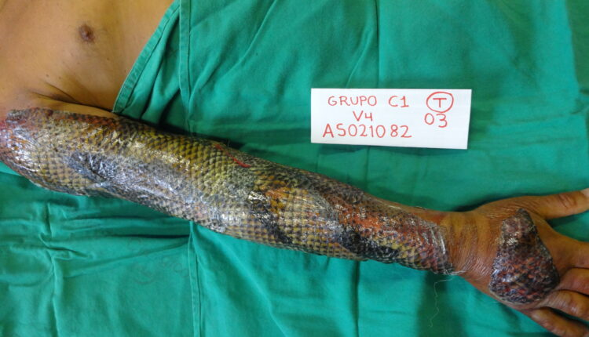

Fonte: Revista Incêndio

Outro estudo realizado por Lima-Júnior et al. (2017), destaca-se o sucesso no experimento realizado com ratos Wistar, no qual foram submetidos a uma queimadura prévia e posteriormente tratados com curativo oclusivo de pele da tilápia. Entretanto, para a liberação e a utilização desse peixe em humanos, há a rigorosos protocolos a qual devem ser submetidos, para analisar sua real contribuição, segurança, eficácia e biocompatibilidade. Dessa forma, ao final do processo, notou-se a necessidade de pesquisas em seres humanos para a confirmação desse tratamento biológico como eficaz, seguro e biocompatível.

Imagem 2. Cicatrização de queimadura utilizando pele de tilápia-do-nilo

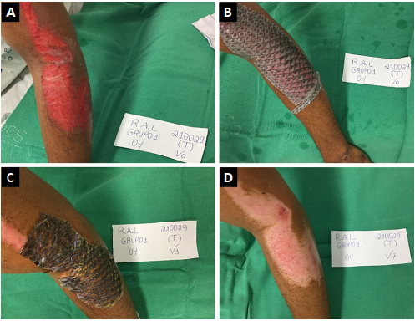

Fonte: Revista Brasileira de Cirurgia Plástica

Em outro estudo, realizado por Miranda et al.(2023) de forma, pacientes com queimadura de segundo grau foram submetidos a tratamento oclusivo experimental utilizando pele de tilápia do Nilo. Todo o estudo foi feito dentro das normas de biossegurança e bioéticas, dessa forma, as peles utilizadas passaram por rigoroso processamento, o qual envolveu etapas de descontaminação com clorexidina 2% e glicerol em altas concentrações, posterior esterilização com uso de irradiação com gama cobalto 60, além de pesquisa por bactérias gram +, gram - e fungos. As peles do peixe foram aplicadas às lesões após retirada de flictenas, lavagem da lesão com água corrente e clorexidina degermante a 2%. Após aplicação das peles, as lesões foram cobertas com gazes algodoadas, ataduras de crepe e rede tubular elástica. No retorno com 7 dias, foi feita a remoção da cobertura, a avaliação da aderência do curativo ao leito da lesão, com a troca da pele aplicada, somente quando não aderida.

No estudo, foi notado que o tempo total para cicatrização do paciente variou de 5 a 14 dias, com média de 9,6 dias, o que mostra uma aceleração no processo cicatricial que em média 15 dias utilizando apenas Sulfadiazina de Prata 1% 5 g/cm2 em queimaduras de espessura parcial e/ou espessura parcial profunda com superfície corporal queimada inferior a 5%, que é um dos tratamentos mais utilizados na atualidade. (Dalmedico, et al. 2016). Entretanto, vale lembrar que o tempo médio de cicatrização varia de acordo com o tamanho e profundidade da lesão.

Imagem 3: Criança com queimadura submetida à terapia com pele de tilápia-do-nilo

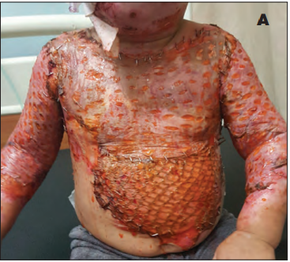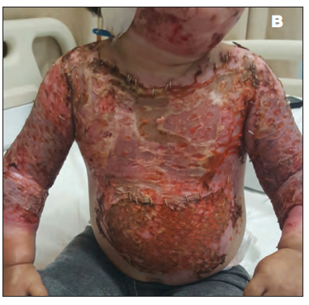

Fonte: Revista Brasileira de Cirurgia Plástica

**4. CONCLUSÃO OU CONSIDERAÇÕES FINAIS**

Torna-se claro, por conseguinte, que essa técnica cirúrgica empregada no tratamento de queimaduras extensas demonstra alta viabilidade, contribuindo significativamente para a melhoria da qualidade de vida dos pacientes. O uso da pele de tilápia se destaca por melhorar as condições gerais do paciente, reduzindo o risco de contaminação, aprimorando a vascularização, acelerando o processo de cicatrização e melhorando o prognóstico da saúde mental e emocional do paciente quando comparado às técnicas tradicionais de enxerto de pele. Além disso, essa abordagem proporciona um alívio maior da dor, pois promove a oclusão das terminações nervosas na pele humana.

Dessa forma, os curativos biológicos, como a pele de tilápia, têm ganhado cada vez mais reconhecimento e destaque na busca por alternativas terapêuticas eficazes para pacientes com queimaduras. Sendo, portanto, uma técnica que tem se mostrado uma excelente opção de tratamento alternativo para lesões cutâneas e vem sendo utilizada de forma crescente em grandes centros médicos especializados.

Pode-se concluir, dessa forma, que essa abordagem apresenta benefícios comprovados e já é amplamente empregada em unidades de tratamento de queimados para a restauração de lesões cutâneas. A pele de tilápia, em particular, possui um enorme potencial de crescimento, visto que, apesar de ainda ser uma técnica relativamente nova, oferece grandes vantagens. No entanto, é necessário um maior investimento em pesquisas para torná-la mais acessível e aumentar sua adesão por parte de médicos e pacientes como uma opção restaurativa eficaz.

**REFERÊNCIAS**

Carlucci, V. D. da S., Rossi, L. A., Ficher, A. M. F. T., Ferreira, E., & Carvalho, E. C. de .. (2007). A experiência da queimadura na perspectiva do paciente. Revista Da Escola De Enfermagem Da USP, 41(1), 21–28. https://doi.org/10.1590/S0080-62342007000100003

Cunha, C. B., Campos, R. C. D., Azevedo, T. A. M. D., Gianini, V. H. A., Alves, B. B., & Cavalheiro, L. T . Perfil clínico e epidemiológico de pacientes vítimas de queimaduras, um estudo retrospectivo. Revista Brasileira De Cirurgia Plástica, 38(4), e0730. (2023) <https://doi.org/10.5935/2177-1235.2023RBCP0730-PT>

Dalmedico MM, Meier MJ, Felix JVC, Pott FS, Petz FFC, Santos MC. Coberturas de ácido hialurônico no tratamento de queimaduras: revisão sistemática. Rev Esc Enferm USP. 2016;50(3):519-24.

De Miranda, Marcelo José Borges. Viabilidade da pele de Tilápia do Nilo (Oreochromis niloticus) como curativo biológico no tratamento de queimaduras. Anais da Faculdade de Medicina de Olinda, v. 1 n. 1, p. 49-52, 2018.

De Souza Tavares, Walter; Da Silva, Raquel Souza. Curativos utilizados no tratamento de queimaduras: uma revisão integrativa. Rev Bras Queimaduras, v. 14, n. 4, p. 300-6, 2015.

Lima Júnior, Edmar Maciel et al. “Pediatric Burn Treatment Using Tilapia Skin as a Xenograft for Superficial Partial-Thickness Wounds: A Pilot Study.” *Journal of burn care & research : official publication of the American Burn Association* vol. 41,2 (2020): 241-247. doi:10.1093/jbcr/irz149 .

Lima-Júnior EM, Picollo NS, Miranda MJB, Ribeiro WLC, Alves APNN, Ferreira GE, Parente EA, Moraes-Filho MO. Uso da pele de tilápia (Oreochromis niloticus) como curativo biológico oclusivo no tratamento de queimaduras. Rev Bras Queimaduras. 2017; 16(1):10-7

Lima Verde, Maria Elisa Quezado et al. “Nile tilapia skin (Oreochromis niloticus) for burn treatment: ultrastructural analysis and quantitative assessment of collagen.” *Acta histochemica* vol. 123,6 (2021): 151762. doi:10.1016/j.acthis.2021.151762

Lofêgo Filho JA, Dadalti P, Souza DC de, Souza PRC de, Silva MAL da, Takiya CM. Enxertia de pele em oncologia cutânea. An Bras Dermatol [Internet]. 2006Sep;81(5):465–72. Available from: https://doi.org/10.1590/S0365-05962006000500010

Luz, S. S. A., & Rodrigues, J. E. Perfis epidemiológicos e clínicos dos pacientes atendidos no centro de tratamento de queimados em alagoas. Revista Brasileira de Queimaduras , 13(4), 245-250, 2015.

Miranda, Marcelo José Borges de; Brandt, Carlos Teixeira. Xenoenxerto (pele da Tilápia-do-Nilo) e hidrofibra com prata no tratamento das queimaduras de II grau em adultos. Revista Brasileira de Cirurgia Plástica, v. 34, p. 79-85, 2023.

Oliveira, K. M. F. de ., Novais, M. R., & Santos, R. C.. Resiliência: Avaliação de Pacientes Queimados em um Hospital de Urgência e Emergência. Psicologia: Ciência E Profissão, 43, e248738, 2023.

Revista Brasileira de Cirurgia Plástica (RBCP). Estatística [Internet]. São Paulo: RBCP; 2021; Disponível em: <http://www.rbcp.org.br/statistics-journal>

Rocha, Carolina de Lourdes JV.. Histofisiologia e Classificação das Queimaduras: Consequencias Locais e Sistêmicas das Perdas Teciduais em Pacientes Queimados. Revista Interdisciplinar de Estudos Experimentais, v. 1, n. 3, p. 140 - 147 2009.

SILVA, Jefferson Braga et al. Atendimento inicial às queimaduras de mão: revisão da literatura. Scientia Medica, v. 25, n. 2, p. ID20908-ID20908, 2015.

Summers, T M. “Psychosocial support of the burned patient.” *Critical care nursing clinics of North America* vol. 3,2 (1991): 237-44.

Torrisi, Adriana Cardoso et al. Pele da tilápia do Nilo (Oreochromis niloticus) como curativo biológico no tratamento de queimaduras: relato de caso. Anais da Faculdade de Medicina de Olinda, v. 1, n. 2, p. 65-68, 2018.

Tratamento de queimaduras de segundo grau profundo em abdômen, coxas e genitália: uso da pele de tilápia como um xenoenxerto. Revista Brasileira De Cirurgia Plástica, 35(2), 243–248. https://doi.org/10.5935/2177-1235.2020RBCP0040

Yamamoto, Kohei et al. “Segurança biológica do colágeno de peixe (tilápia).” *BioMed research international* vol. 2014 (2014): 630757. doi:10.1155/2014/630757